ПРАКТИЧЕСКАЯ РАБОТА №5

Задание № 3. Схема электрическая принципиальная.

**Образец готового изображения схемы электрической принципиальной.**

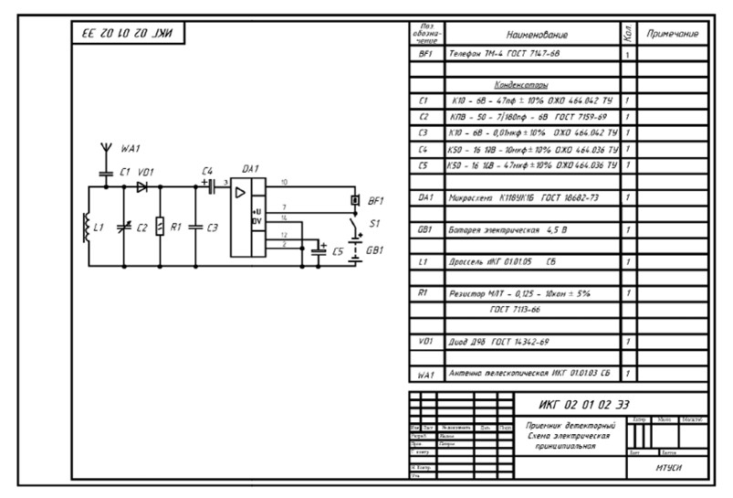

Варианты заданий определяются по последней цифре студенческого билета

|  |  |  |  |
| --- | --- | --- | --- |
| Последняя цифра студенческого билета | № варианта | Последняя цифра студенческого билета | № варианта |
| 1 | **01** | 6 | **06** |
| 2 | **02** | 7 | **07** |
| 3 | **03** | 8 | **08** |
| 4 | **04** | 9 | **09** |
| 5 | **05** | 0 | **10** |

Обозначения условные графические в электрических схемах (выдержки из стандартов) приведены в приложении 1.

Примерные ГОСТы и ТУ, регламентирующие применение стандартных радиоэлементов, приведены в приложении 2.

|  |
| --- |
|  |
|  |
|  |
|  |

**Приложение 1**

**ОБОЗНАЧЕНИЯ УСЛОВНЫЕ ГРАФИЧЕСКИЕ В СХЕМАХ ЭЛЕКТРИЧЕМКИХ (ВЫДЕРЖКИ ИЗ СТАНДАРТОВ)**

|  |  |  |  |  |  |
| --- | --- | --- | --- | --- | --- |
| № |  |  |  | |  |
| 1 | 2 | 3 | 4 | | *5* |
|  |  | **ГOCT 2.721-74** |  | |  |
| 1 | **Регулирование линейное** |  | S=0,2…1,0 | |  |
| 2 | **Регулирование подстрочное** |  |  | |  |
|  | | | | | |
|  |  | **ГОСТ 2.723-68 сердечник (магнитопровод)** | | |  |
| 3 | **Ферромагнитный** |  |  | |  |
| 4 | **Магнитнодиэлектрический** |  |  | |  |
| 5 | **Катушка индуктивности ,дроссель**  **без сердечника** |  | R 1,5…4 | | *L* |
|  |  | **Катушка индуктивности** |  | |  |
| 6 | **С отводами** |  |  | | *L* |
| 7 | **С магнитодиэлектрическим**  **сердечником** |  |  | | *L* |
| 8 | **Подстраиваемая магнитодиэлек-**  **трическим сердечником** |  |  | | *L* |
| 9 | **Дроссель с ферромагнитным сердечником**  **ДЗ 0,3-1005%** |  |  | | *L* |
|  |  | **Трасформатор** |  | |  |
| **10** | **С магнитодиэлектрическим сердечником** |  |  | | *T* |
| **11** | **Подстраиваемый с общим магнитодиэлектрическим сердечником** |  |  | | *T* |
| **12** | **Дифферинциальный с ферромагнитным сердечником** |  |  | | *T* |
|  | | | | | |
|  |  | **ГОСТ 2.728-68** |  | |  |
| **13** | **Предохранитель плавкий общее**  **обозначениеВП1-1-3А** |  |  | | *F* |
|  | **Предохранитель пробивной** |  |  | |  |
|  | | | | | |
|  |  | **ГОСТ 2.728-74** |  | |  |
| **14** | **Резистор постоянный** |  |  | | *R* |
| **15** | **Резистор с номинальной мощностью рассеивания**  **0,125Вт**  **МЛТ-0,25-100к±5%** |  |  | | *R* |
| **16** | **0,25 Вт**  **ОМЛТ-0.25-100к±10%** |  |  | | *R* |
| **17** | **0,5 Вт**  **МЛТ-0,5-51к±5%** |  |  | | *R* |
| **18** | **1 Вт**  **ОМЛТ-1-630±10%** |  |  | | *R* |
| **19** | **5 ВТ МЛТ-2-910±5%** |  |  | | *R* |
| **20** | **Резистор регулируемый**  **Сп5-14-1-10к±10%** |  |  | | *R* |
|  | | | | | |
|  |  | **ГОСТ 2.729-68** |  |  | |
| **21** | **Прибор измерительный**  **а) (амперметр)**  **б) (вольтметр)** |  |  | *R* | |
|  | | | | | |
|  |  | **ГОСТ 2.728-74**  **Конденсатор** |  |  | |
| **22** | **Постоянной ёмкости** |  |  | ***C*** | |
| **23** | **Электролитический полярный**  **К-50-6-10в-200мкФ±10%** |  |  | ***C*** | |
| **24** | **Переменной ёмкости**  **КПВ-50-4/50 пФ 300В** |  |  | ***C*** | |
| **25** | **Подстроечный**  **КПЧ-3А-8пф-10в** |  |  | ***C*** | |

|  |  |  |  |  |  |
| --- | --- | --- | --- | --- | --- |
|  |  | **ГОСТ2.730-73** |  | |  |
| **26** | **Диод полупроводников**  **КД522А** |  |  | | *VD* |
| **26а** | **Стабилитрон**  **Д814Б** |  |  | | *VD* |
|  |  |  |  | | |
|  |  | **Транзистор** |  | |  |
|  | **Типа р-п-р**  **КТ 361А** |  |  | | *VT* |
| **28** | **Типа п-р-п**  **КТ 315Б** |  |  | | *VT* |
| **29** | **Полевой транзистор п-типа**  **КП 303А** |  |  | | *VT* |
|  | | | | | |
|  |  | **ГОСТ 2.759-82**  **Элементы аналоговой техники** |  | |  |
| **30** | **1051XA13,**  **1051XA13 M**  **Телевизионный декодер** |  |  | | *DAN* |
| **31** | **174XA36**  **АРУ селектора каналов** |  |  | |  |
| **32** | **K174УН12**  **Регулятор уровня частот** |  |  | |  |
| **33** | **1051УР1**  **Усилитель промежуточной частоты** |  |  | | *DAN* |
| **34** | **К157УД2**  **Усилитель низкой частоты** |  |  | *DAN.M* | |
| **35** | **1021ХА11**  **Декодирование сигналов цветности** |  |  | | *DAN* |

|  |  |  |  |  |
| --- | --- | --- | --- | --- |
|  |  | **ГОСТ 2.741-68** |  |  |
| **37** | **Телефон**  **ТА-56А** |  |  | *BF* |
| **38** | **Громкоговоритель**  **6ГД-2** |  |  | *BA* |
|  | |  | | |
|

|  |  |  |  |  |
| --- | --- | --- | --- | --- |
|  |  | **ГОСТ 2.742-68** |  |  |
| **39**  **#** | **Элемент гальванический**  **или аккумулятор** | обозначение гальванического элемента |  | *G* |
| **40**  **#** | **Батарея из гальванических или**  **аккумуляторных элементов**  **ЦНК-0,45-11-У2** |  |  | *G* |
|  | | | | |
|  |  | **ГОСТ 2.750-68** |  |  |
| **41** | **Ток постоянный** |  | **S=0,2…1,0** |  |
| **42** | **Ток переменный** |  |  |  |
|  | **Постоянный и переменный** | http://www.electromonter.info/handbook/images_symbol_all/750_68.gif |  |  |
|  | | | | |
|  |  | **ГОСТ 2.751-73** |  |  |
| **43** | **Заземление** |  |  |  |
| **44** | **Корпус (машины прибора)** |  |  |  |
| **45** | **Клемма** |  |  |  |

|  |  |  |  |  |
| --- | --- | --- | --- | --- |
|  |  | **ГОСТ 2.735-68** |  |  |
| **46** | **Антенна** |  |  | *W* |
|  | | | | |
|  |  | **ГОСТ 2.755-74** |  |  |
| **47** | **Выключатель однополосный.**  **Контакт замыкающий** |  |  | *S* |
| 48 | **Контакт разъёмного соединения.**  **Штырь** |  |  | *XP* |
| 49 | **Гнездо** |  |  | *XS* |
|  | | | | |
|  |  | **ГОСТ 2.756-76** |  |  |
| 50 | **Катушка электромеханического**  **устройства(реле)**  **РЭС-9-РС 454200** |  |  | *K* |
| 51  # | **Операционный усилитель**  **К 543 УН1А** |  |  | *D* |
|  | | | | |
|  |  | **ГОСТ 2.730-73** |  |  |
| 52 | **Однофазная мостовая выпрямительная схема**  **Упрощённое изображение**  **КЦ 402А** |  |  | *U* |

**ПРИМЕЧАНИЕ:**

1) в перечне элементов схемы для позиций отмеченных(#) указаны условно –произвольные номиналы и типы элементов. Это обусловлено ,тем что привести все типы и номиналы существующих деталей не представляется возможным ,

2) точки на графических изображениях элементов(10,11,12)указывают начало обмотки катушки (трансформатора)

3) на условных обозначениях элементов №27 и 28 приведены наименование выводов транзисторов Б-база ,Э-эмиттер, К-коллектор(на схеме не указываются)

4) вспомогательная стрелка рядом с позицией диода указывает полярность его включения(на схеме не чертится)

5) вспомогательная стрелка радом с позицией транзистора расположена между выводами эмиттера и базы(стрелка на схемах не вычерчивается )

**Приложение 2**

**ПРИМЕРНЫЕ ГОСТы и ТУ, РЕГЛАМЕНТИРУЮЩИЕ ПРИМЕНЕНИЕ СТАНДАРТНЫХ РАДИОЭЛЕМЕНТОВ**

Ниже приводятся примерные ГОСТы и ТУ на некоторые наиболее распространенные элементы.

Микросхемы аналоговые: ГОСТ 17467-79 или ГОСТ 18682-73

Ниже приводятся примерные ГОСТы и ТУ на некоторые наиболее распространенные элементы.

Микросхемы аналоговые: ГОСТ 17467-79 или ГОСТ 18682-73,

Конденсаторы типа К50: ОЖО.464.036 ТУ илиОЖО.464.107 ТУ или OЖО.464.107 ТУ,

КЛС: ОЖО.460.820 ТУ,

КЮ: ОЖО.464.042 ТУ,

КД: ГОСТ 7159-69,

КМ: ГОСТ 7159269.

Дроссели высокочастотные: ГОСТ.447.005 ТУ.

Дроссели низкочастотные: ГИО.475.000 ТУ.

Резисторы типа МЛТ: ГОСТ 7113-77,

СПб: ОЖО.468.509 ТУ.

•Трансформаторы: 0100,470.001 ТУ.

Диоды: ГОСТ 18986-74; причем, стабилитроны: ГОСТ 18986.15-75.(причём, стабилитроны включаются в группу элементов ”Диоды” )

Транзисторы: ФЫО.336.201 ТУ.

При составлении перечня элементов в графе "Наименование'.' техни­ческие данные об элементе указываются в следующем порядке:

для микросхем, диодов, транзисторов: тип элемента (например, K2CA52I, Д9Б, КТ315Б);